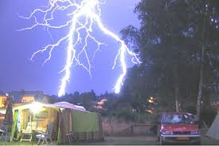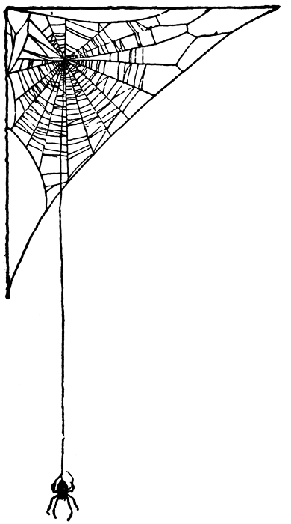

**de bliksem**

**de donder**

**het onweer**

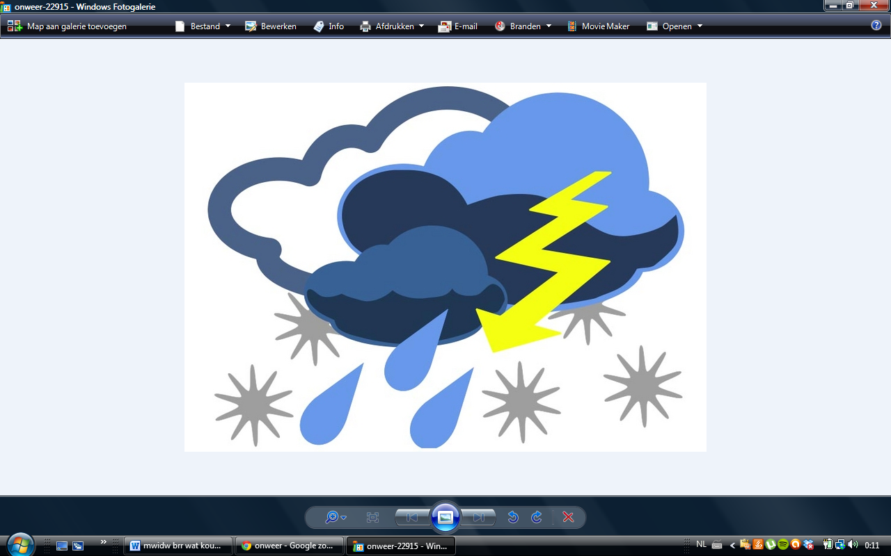

**de flits**

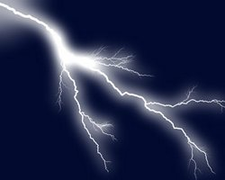

**Thema: Brr, wat koud**

**Het onweer**: weer met regenbuien, donder en bliksem.

**De bliksem** is de lichtflits die je ziet als er onweer is.

**De flits:** heel kort moment dat er licht is.

**De donder:** Rommelend of explosief geluid dat bij onweer te horen is.